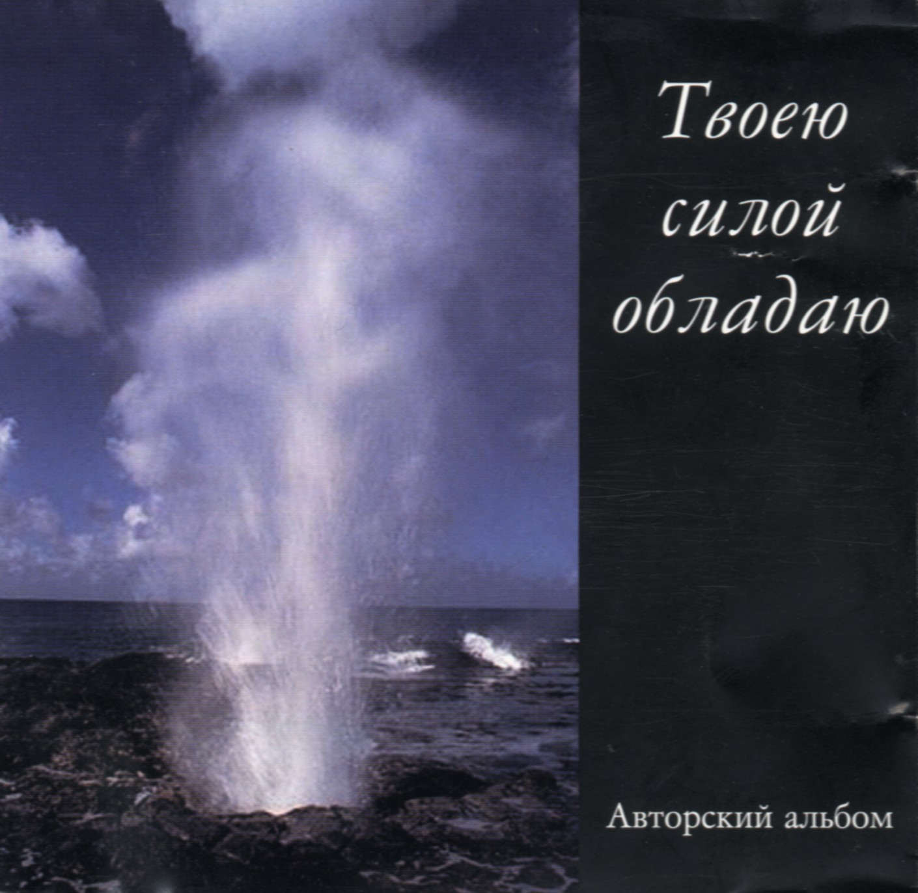

Твоею силой обладаю
(Василий Перебиковский, авторский альбом, 2001 г.)

1. Твоею силой обладаю 2:54
2. Небо чудный край 2:17
3. Тебе пою 4:25
4. Благая весть 5:51
5. Ты создал этот мир 4:25
6. В мир утопающий 4:42
7. Тихая ночь 3:57
8. Воскресенье Христа 3:21
9. Когда Ты рядом 5:18
10. Много в мире написано песен 3:43
11. На пути 3:11
12. Я пою об Иисусе 3:12
13. Почему покой (текст Веры Кушнир) 2:24

